人事系统合同工社保增减员操作及社保缴费明细查询操作说明

2014年10月起合同工社保增减员需使用人事系统进行相关操作，且必须用人事系统打印出的增员表和减员表报送工资科。

- 增员操作

一、在人事系统填录社保增员信息。在“合同工信息管理->新合同上报->功能“新增”->新进合同工上报”的界面填录以下社保增员项目信息：
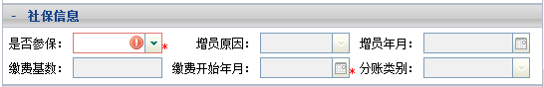
项目填录说明
- “是否参保”，一般填“是”，如有特殊用工情况请先报人才交流中心。
- “增员原因”，未在校工作过的选“新参保”，在校工作过的选“恢复缴费”。
- “增员年月”，指在人事系统上进行该增员操作的当前年月。
- “缴费基数”，按实际工资填写。
- “缴费开始年月”，指应该开始参保的年月，一般应与合同工的来校工作月份一致。
- “分账类别”， 视以下具体情况选择：
  - 工资由人事处统一制表发放且人员社保费用由学校承担的，选择“1、个人部分由财务处代扣，单位部分由行政支付”。
  - 工资由人事处统一制表发放但人员社保费用不由学校承担而是由单位经费或个人经费承担的，选择“2、个人部分由财务处代扣，单位部分由下属单位交回”。
  - 工资不是人事处统一制表发放但人员社保费用由学校承担的，选择“3、个人部分由下属单位交回，单位部分由行政支付”。
  - 工资不是人事处统一制表发放且人员社保费用不由学校承担而是由单位经费或个人经费承担的，选择“4、个人部分及单位部分由下属单位交回”。

二、在人事系统打印社保增员表。在“合同工信息管理->新合同上报->合同工信息上报”界面进行条件查询，勾选社保增员的对应人员后点击“导出社保增员表”打印并签章后报工资科：
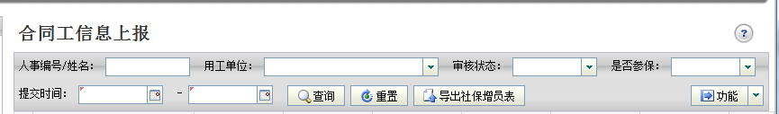

三、社保增员表报送说明：
- 校内各单位发生合同工增员事宜时应在相关用工手续办理齐备的当日将社保增员表报送人事处，如因延报导致的相关责任由用工单位或用工人员承担。
- 请新来校合同工在核对增员信息无误后签名确认。
- 若参保人员的姓名、身份证号码、户口性质等信息发生变更，请及时修改人事系统信息并报人事处。
- 减员操作

- 在人事系统填录终止关系及社保减员信息。在“合同工信息管理->合同工信息单位维护”界面，对离校的合同工点击“终止关系”进行操作，在“终止关系”界面录入相应信息。

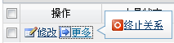

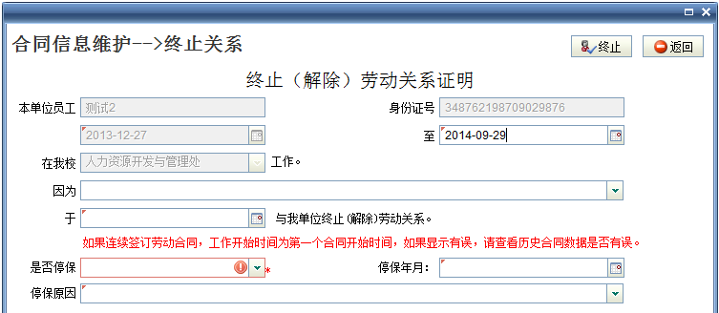

“停保年月”填写说明：每月15日前已进行上述“终止关系”操作并书面报送社保减员表给工资科的可当月减员，“停保年月”填写当月；每月16日后进行上述“终止关系”操作和书面报送社保减员表给工资科的只能在次月减员，“停保年月“填写次月。如某单位进行操作的时间是2014年10月5日，“停保年月“填写2014-10；如操作的时间是2014年10月16日，“停保年月“填写2014-11。

- 在人事系统打印社保减员表。在“合同工信息管理->合同工信息单位维护”界面，勾选已进行“终止关系”操作的社保减员人员，选择“文档类别”《社保减员名单》后点击“导出文档”，打印并签章后报工资科：

三、社保减员表报送说明：
校内各单位发生合同工减员事宜时应在合同工离校当日将此表报送人事处，如因延报导致的相关责任由用工单位或用工人员承担。

- 社保缴费明细查询操作
在人事系统“社保管理->缴费历史查询”界面，可进行缴纳历史的明细和汇总查询。
